RELATÓRIO DO TESTE

Consulta de Telecobrança - Callcenter – Cenário 1: Realização da consulta de Telecobrança

Data do teste: 20/08/2025 16:05:02

[16:05:02] 🚀 INICIANDO TESTE DE CONSULTA DE TELECOBRANÇA DO CALLCENTER

[16:05:02] ============================================================

[16:05:02] 🚀 Inicializando driver do Chrome...

[16:05:10] ✅ Driver inicializado com sucesso

[16:05:10] 🎯 Iniciando execução do teste de consulta de Telecobrança

[16:05:10] 🔄 Acessando sistema...

[16:05:13] ✅ Acessando sistema realizada com sucesso.

[16:05:14] 📸 Screenshot capturada: acessando_sistema

Screenshot: acessando_sistema

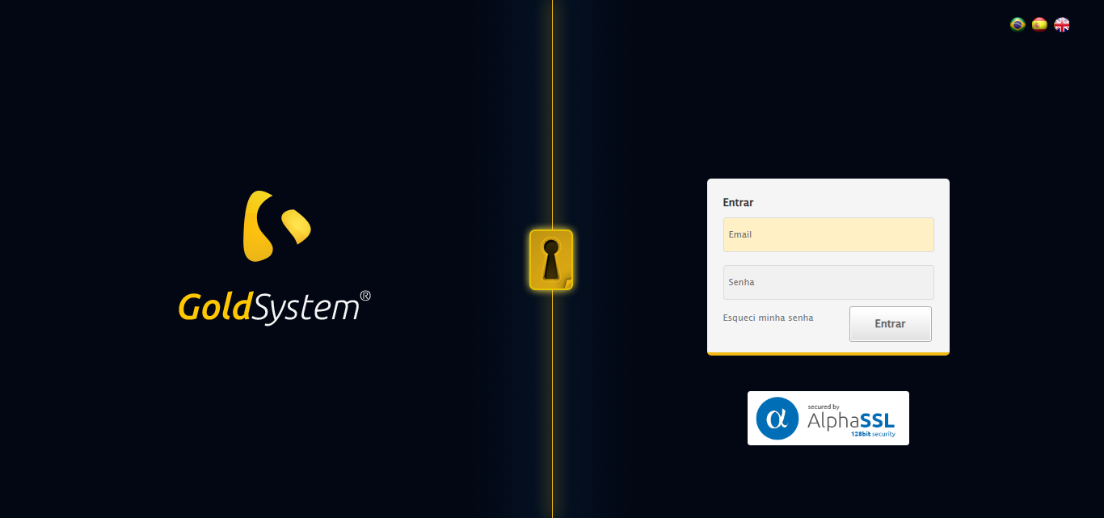

[16:05:14] 🔄 Realizando login...

[16:05:20] ✅ Realizando login realizada com sucesso.

[16:05:22] 📸 Screenshot capturada: realizando_login

Screenshot: realizando_login

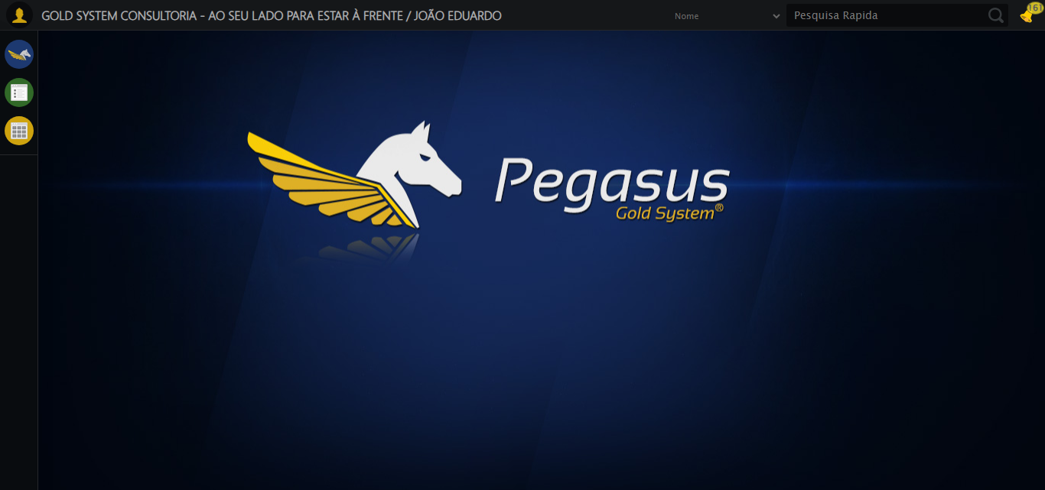

[16:05:22] 🔄 Configurando ambiente...

[16:05:22] 🔍 Zoom ajustado para 90%.

[16:05:24] ✅ Configurando ambiente realizada com sucesso.

[16:05:26] 📸 Screenshot capturada: configurando_ambiente

Screenshot: configurando_ambiente

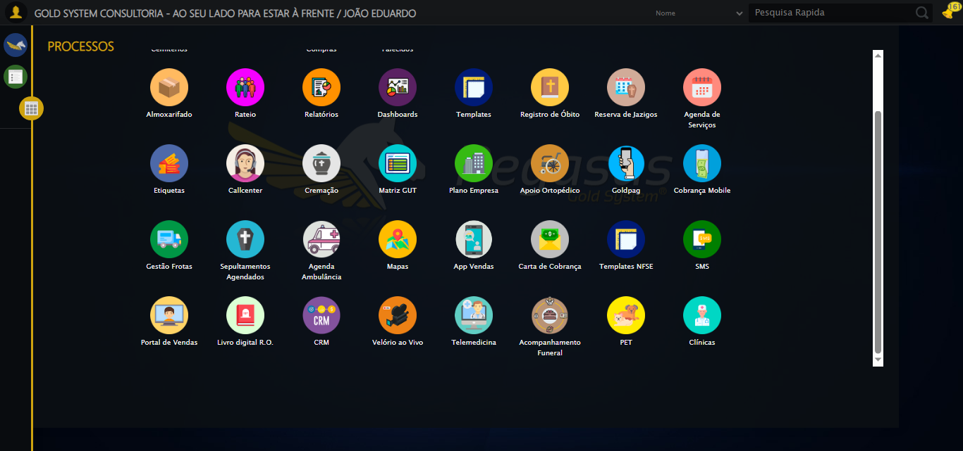

[16:05:26] 🔄 Acessando módulo Callcenter...

[16:05:26] Tentando estratégia de scroll 1...

[16:05:27] ✅ Scroll realizado com estratégia 1

[16:05:28] Tentando estratégia de clique 1 para módulo PET...

[16:05:30] ✅ Clique no módulo PET realizado com estratégia 1

[16:05:30] ✅ Acessando módulo Callcenter realizada com sucesso.

[16:05:32] 📸 Screenshot capturada: acessando_módulo_callcenter

Screenshot: acessando_módulo_callcenter

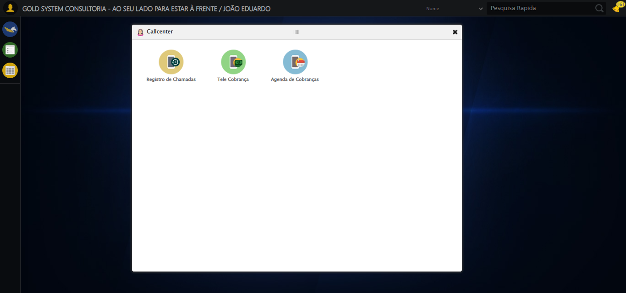

[16:05:33] 🔄 Abrindo Telecobrança...

[16:05:38] ✅ Abrindo Telecobrança realizada com sucesso.

[16:05:39] 📸 Screenshot capturada: abrindo_telecobrança

Screenshot: abrindo_telecobrança

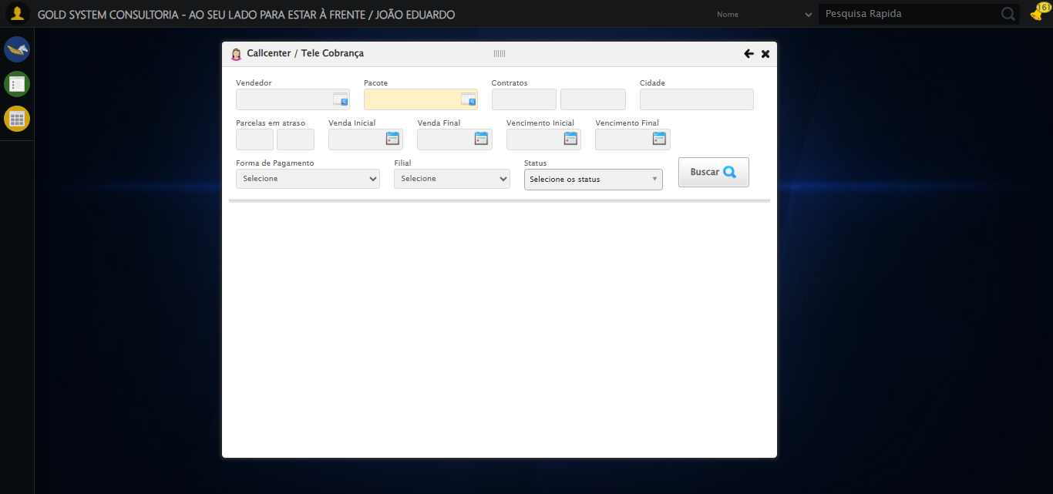

[16:05:39] 🔄 Selecionando Vendedor...

[16:05:39] 🔘 Abrindo modal com botão: #gsCallCenter > div.wdTelas > div.telaCobranca.telaConsulta.relative > div.formRow.formLastLine > div:nth-child(1) > div > a

[16:05:39] Tentando estratégia de scroll 1...

[16:05:40] ✅ Scroll realizado com estratégia 1

[16:05:42] 🔍 Preenchendo pesquisa com: JOSÉ DA SILVA

[16:05:43] 🔍 Executando pesquisa...

[16:05:47] 🎯 Selecionando resultado: //td[contains(text(), 'JOSÉ DA SILVA')]

[16:05:47] Tentando estratégia de scroll 1...

[16:05:47] ✅ Scroll realizado com estratégia 1

[16:05:49] ✅ Seleção no modal concluída

[16:05:49] ✅ Selecionando Vendedor realizada com sucesso.

[16:05:50] 📸 Screenshot capturada: selecionando_vendedor

Screenshot: selecionando_vendedor

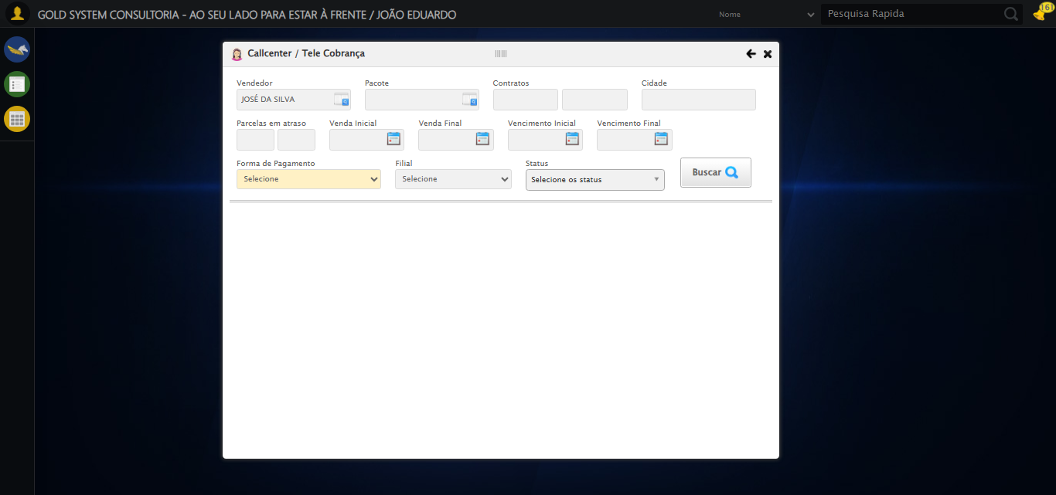

[16:05:50] 🔄 Selecionando Pacote...

[16:05:50] 🔘 Abrindo modal com botão: #gsCallCenter > div.wdTelas > div.telaCobranca.telaConsulta.relative > div.formRow.formLastLine > div:nth-child(2) > div > a

[16:05:50] Tentando estratégia de scroll 1...

[16:05:51] ✅ Scroll realizado com estratégia 1

[16:05:53] 🔍 Preenchendo pesquisa com: PACOTE TESTE JP

[16:05:54] 🔍 Executando pesquisa...

[16:05:57] 🎯 Selecionando resultado: //td[contains(text(), 'PACOTE TESTE JP')]

[16:05:57] Tentando estratégia de scroll 1...

[16:05:58] ✅ Scroll realizado com estratégia 1

[16:06:00] ✅ Seleção no modal concluída

[16:06:00] ✅ Selecionando Pacote realizada com sucesso.

[16:06:01] 📸 Screenshot capturada: selecionando_pacote

Screenshot: selecionando_pacote

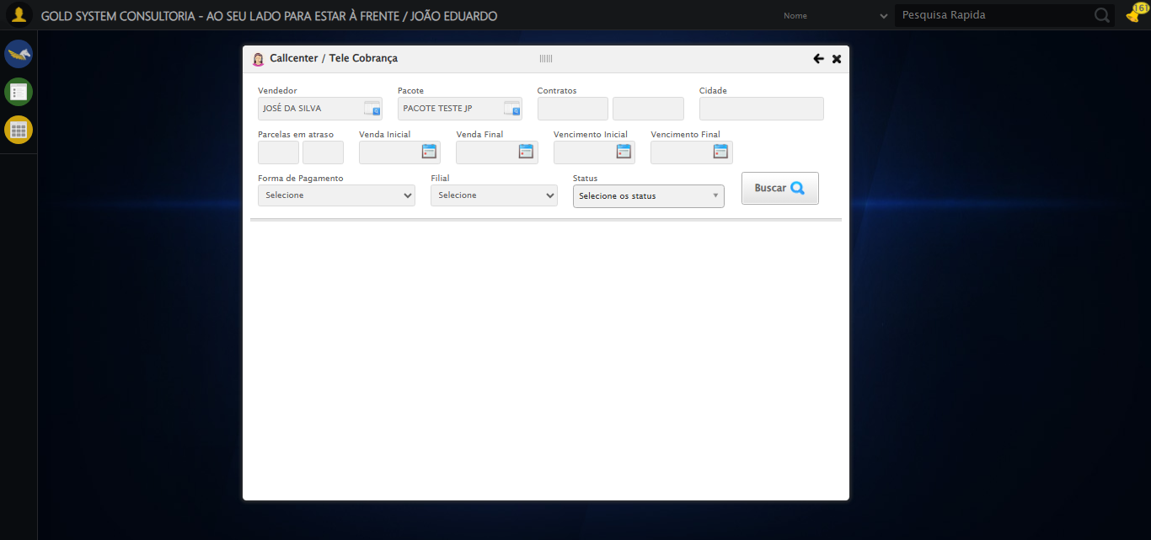

[16:06:01] 🔄 Preenchendo Números do Contrato...

[16:06:01] Tentando estratégia de scroll 1...

[16:06:02] ✅ Scroll realizado com estratégia 1

[16:06:03] ✅ Campo preenchido com estratégia 1: '112106'

[16:06:03] ✅ Preenchendo Números do Contrato realizada com sucesso.

[16:06:05] 📸 Screenshot capturada: preenchendo_números_do_contrato

Screenshot: preenchendo_números_do_contrato

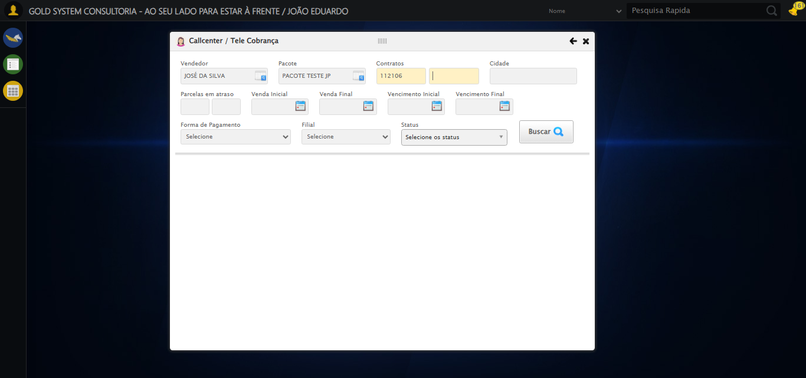

[16:06:05] 🔄 Preenchendo Cidade...

[16:06:05] Tentando estratégia de scroll 1...

[16:06:06] ✅ Scroll realizado com estratégia 1

[16:06:07] ✅ Campo preenchido com estratégia 1: 'São José do Rio Preto - SP'

[16:06:07] ✅ Preenchendo Cidade realizada com sucesso.

[16:06:08] 📸 Screenshot capturada: preenchendo_cidade

Screenshot: preenchendo_cidade

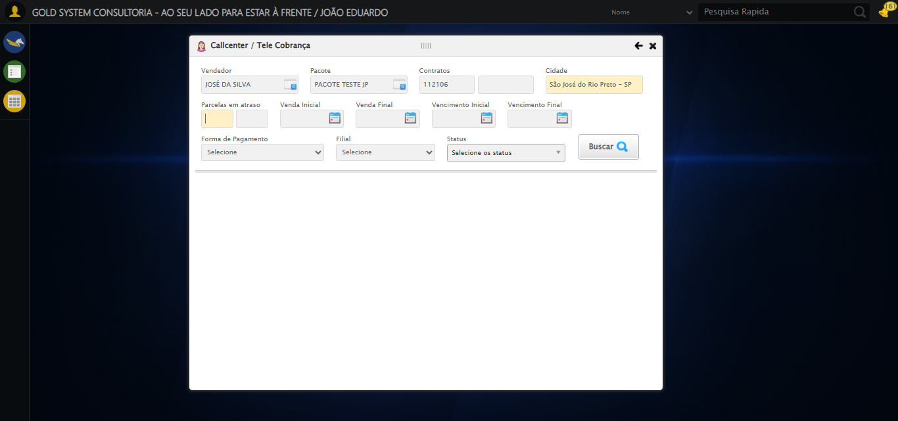

[16:06:08] 🔄 Preenchendo quntidade de Parcelas em atraso...

[16:06:08] Tentando estratégia de scroll 1...

[16:06:09] ✅ Scroll realizado com estratégia 1

[16:06:10] ✅ Campo preenchido com estratégia 1: '1'

[16:06:10] ✅ Preenchendo quntidade de Parcelas em atraso realizada com sucesso.

[16:06:11] 📸 Screenshot capturada: preenchendo_quntidade_de_parcelas_em_atraso

Screenshot: preenchendo_quntidade_de_parcelas_em_atraso

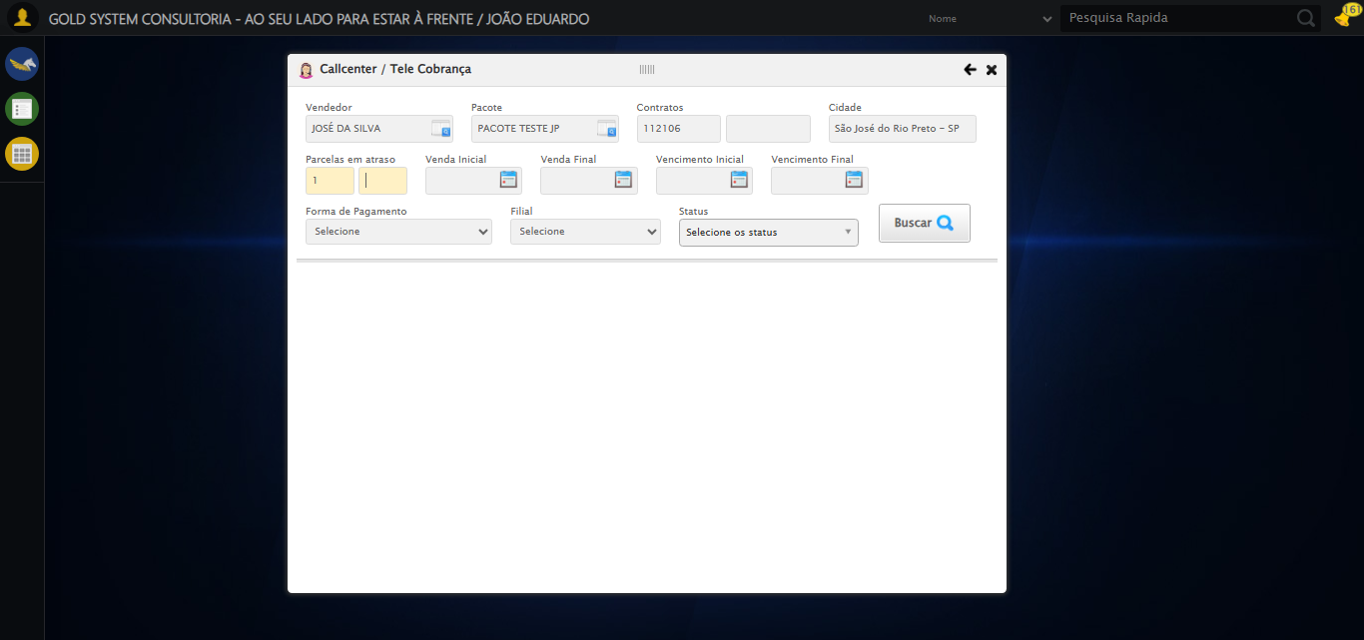

[16:06:11] 🔄 Preenchendo Data da Venda Inicial...

[16:06:12] 📊 Encontrados 4 campos datepicker

[16:06:12] 🎯 Tentativa 1: Preenchendo datepicker 0 (ID: dp1755716718004) com '14/08/2025'

[16:06:12] Aplicando estratégia 1 para datepicker...

[16:06:14] ✅ Datepicker preenchido com estratégia 1: '14/08/2025'

[16:06:14] ✅ Preenchendo Data da Venda Inicial realizada com sucesso.

[16:06:15] 📸 Screenshot capturada: preenchendo_data_da_venda_inicial

Screenshot: preenchendo_data_da_venda_inicial

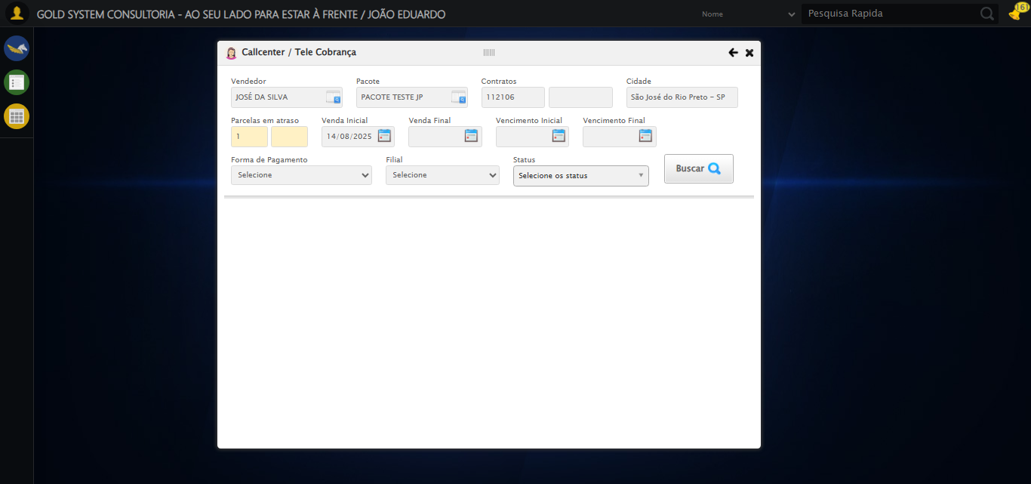

[16:06:15] 🔄 Preenchendo Data da Venda Final...

[16:06:16] 📊 Encontrados 4 campos datepicker

[16:06:16] 🎯 Tentativa 1: Preenchendo datepicker 1 (ID: dp1755716718005) com '24/11/2025'

[16:06:16] Aplicando estratégia 1 para datepicker...

[16:06:17] ✅ Datepicker preenchido com estratégia 1: '24/11/2025'

[16:06:17] ✅ Preenchendo Data da Venda Final realizada com sucesso.

[16:06:18] 📸 Screenshot capturada: preenchendo_data_da_venda_final

Screenshot: preenchendo_data_da_venda_final

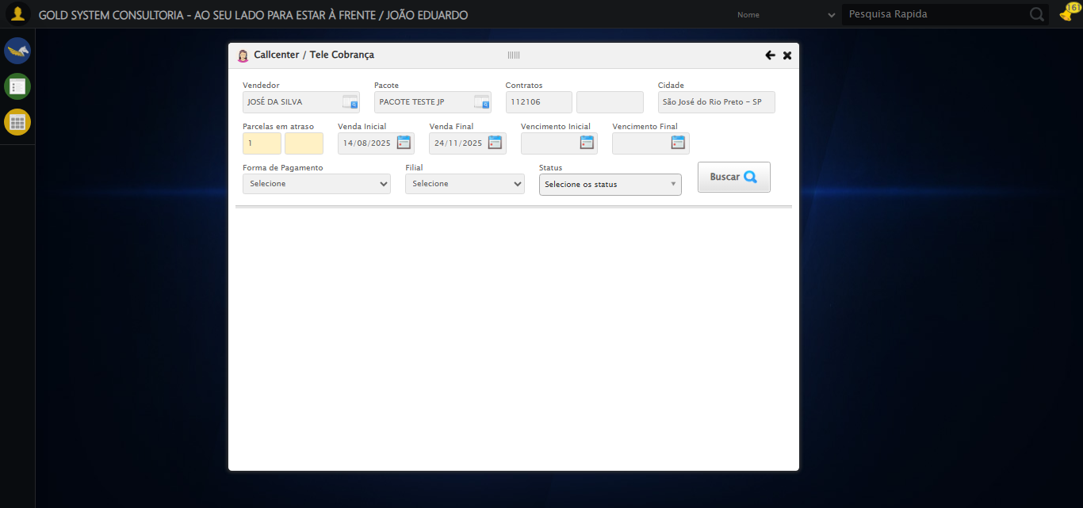

[16:06:18] 🔄 Preenchendo Data de Vencimento Inicial...

[16:06:19] 📊 Encontrados 4 campos datepicker

[16:06:19] 🎯 Tentativa 1: Preenchendo datepicker 2 (ID: dp1755716718006) com '14/08/2025'

[16:06:19] Aplicando estratégia 1 para datepicker...

[16:06:20] ✅ Datepicker preenchido com estratégia 1: '14/08/2025'

[16:06:20] ✅ Preenchendo Data de Vencimento Inicial realizada com sucesso.

[16:06:21] 📸 Screenshot capturada: preenchendo_data_de_vencimento_inicial

Screenshot: preenchendo_data_de_vencimento_inicial

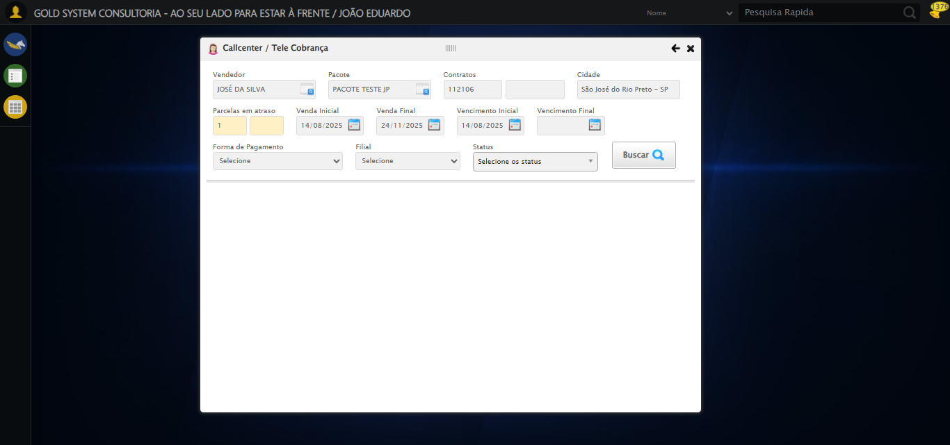

[16:06:21] 🔄 Preenchendo Data de Vencimento Final...

[16:06:23] 📊 Encontrados 4 campos datepicker

[16:06:23] 🎯 Tentativa 1: Preenchendo datepicker 3 (ID: dp1755716718007) com '24/11/2025'

[16:06:23] Aplicando estratégia 1 para datepicker...

[16:06:24] ✅ Datepicker preenchido com estratégia 1: '24/11/2025'

[16:06:24] ✅ Preenchendo Data de Vencimento Final realizada com sucesso.

[16:06:25] 📸 Screenshot capturada: preenchendo_data_de_vencimento_final

Screenshot: preenchendo_data_de_vencimento_final

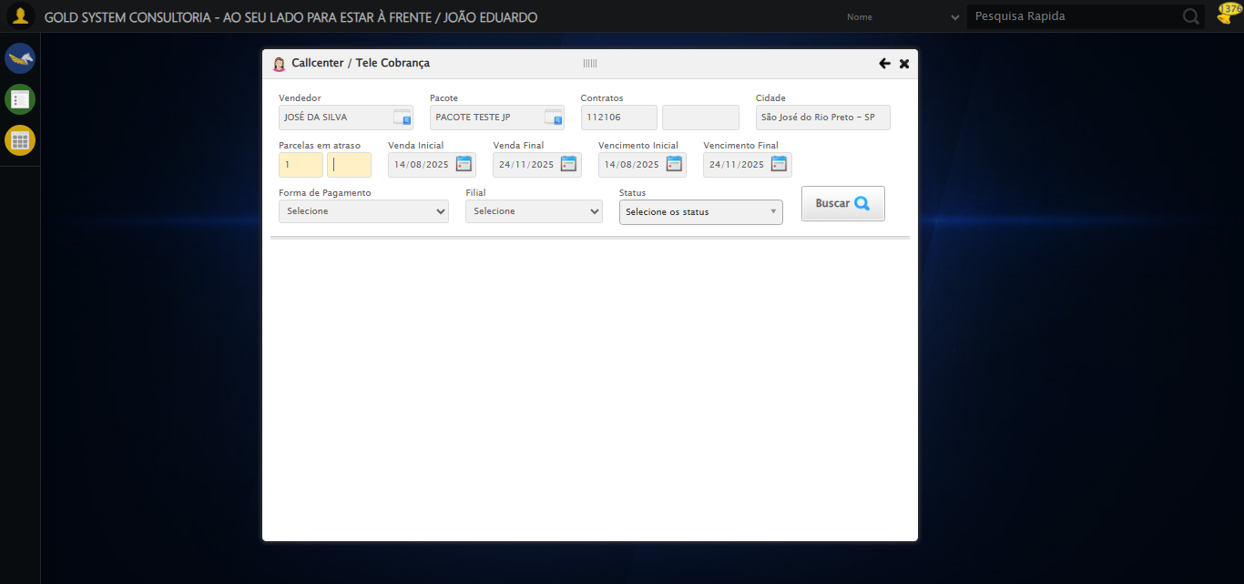

[16:06:25] 🔄 Selecionando Forma de Pagamento...

[16:06:25] ✅ Selecionando Forma de Pagamento realizada com sucesso.

[16:06:26] 📸 Screenshot capturada: selecionando_forma_de_pagamento

Screenshot: selecionando_forma_de_pagamento

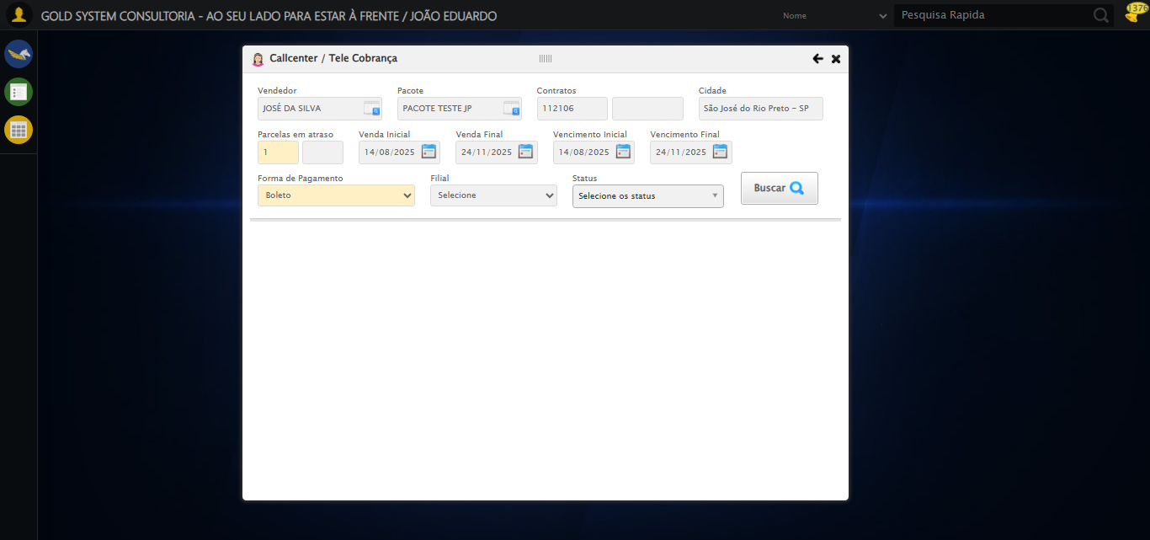

[16:06:26] 🔄 Selecionando Filial...

[16:06:26] ✅ Selecionando Filial realizada com sucesso.

[16:06:27] 📸 Screenshot capturada: selecionando_filial

Screenshot: selecionando_filial

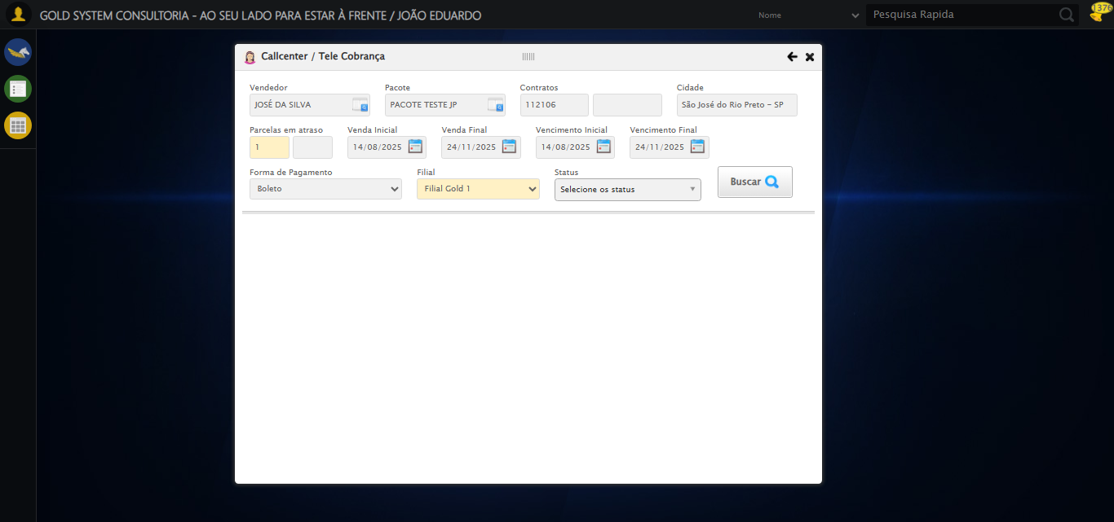

[16:06:27] 🔄 Realizando consulta...

[16:06:27] Tentando estratégia de scroll 1...

[16:06:28] ✅ Scroll realizado com estratégia 1

[16:06:30] ✅ Consulta executada

[16:06:30] ✅ Realizando consulta realizada com sucesso.

[16:06:32] 📸 Screenshot capturada: realizando_consulta

Screenshot: realizando_consulta

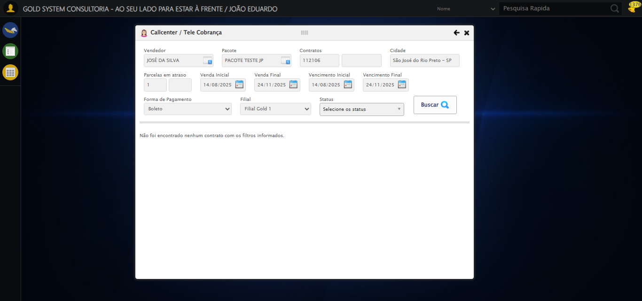

[16:06:32] 🔄 Validando resultados da consulta...

[16:06:32] 🔍 Iniciando validação de registros...

[16:06:37] ℹ️ Sistema informou: Não foi encontrado nenhum contrato com os filtros informados.

[16:06:37] ✅ Validando resultados da consulta realizada com sucesso.

[16:06:38] 📸 Screenshot capturada: validando_resultados_da_consulta

Screenshot: validando_resultados_da_consulta



[16:06:38] ℹ️ Nenhum registro encontrado - Finalizando consulta

[16:06:38] 🔄 Fechando tela (sem registros)...

[16:06:38] Tentando estratégia de scroll 1...

[16:06:39] ✅ Scroll realizado com estratégia 1

[16:06:40] ✅ Clique realizado com estratégia 1

[16:06:40] ✅ Fechando tela (sem registros) realizada com sucesso.

[16:06:41] 📸 Screenshot capturada: fechando_tela_(sem_registros)

Screenshot: fechando_tela_(sem_registros)

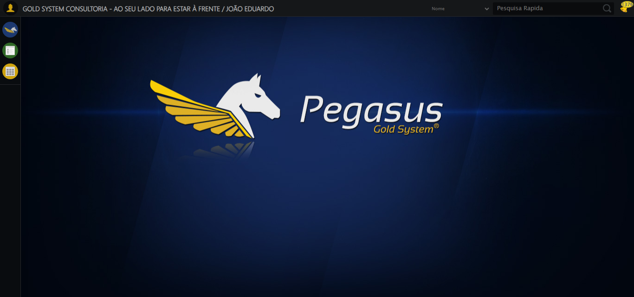

[16:06:41] 🏁 Finalizando teste...

[16:06:41] ✅ TESTE CONCLUÍDO COM SUCESSO!

[16:06:41] ============================================================

==================================================

RESUMO FINAL DO TESTE

==================================================

Teste finalizado em: 20/08/2025 16:06:41

Total de screenshots capturadas: 19